Mindful learning etapp 1
Vi ska ha olika profiler med olika behörigheter. Elev, lärare, administratör, systemadministratör, SYV, specialpedagog samt praktiksamordnare. Nedan är ett förlag på behörigheter (inspiration Itslearning), finns det annat att tänka på? Vi ska kunna personanpassa profilerna också. Ex. Angelina får ändra i slutprovslistan. Mirsada har tillgång till ett gemensamt dokument med Anes för att kunna stötta vid betygsättning.
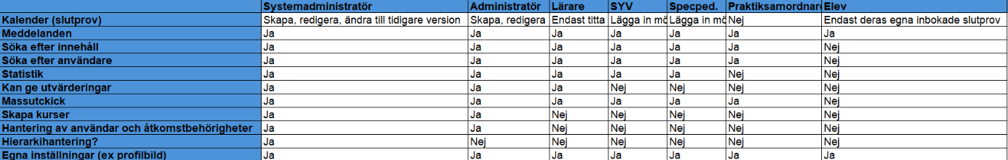

Sökruta

Man kan söka på allt möjligt exempelvis: datum, elev, lärare eller kurs. Det ska räcka med tre tecken:
- Elev, ska vi komma till elevens profil. Det ska gå att söka på för, mellan och efternamn.
- Datum, ska vi kunna se vilka elever som har kursstart/kursslut det datumet. Datumen ska vara specifika.
- Lärare, ska vi komma till lärarens profil och kunna klicka oss till alla deras aktiva elever och kurser. Även avslutade om så önskas.
- Kurs, ska vi kunna se vem läraren är och vilka elever som läser den.

Användare
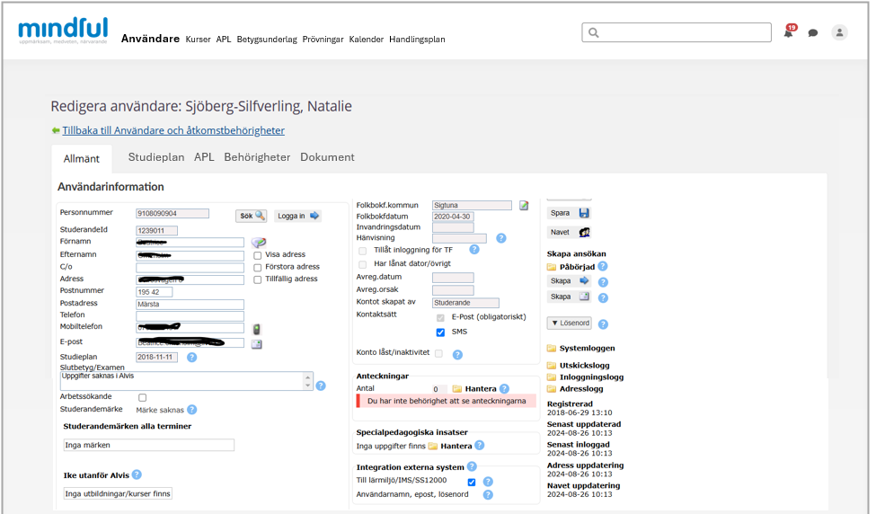
Flik 1 (Allmänt, inspiration Itslearning och Alvis). Här ska man kunna se kontaktuppgifter, all information om den man sökt på och om det finns några kommentarer från personalen. Exempelvis för elever: Behov av stöd, sitta enskilt vid prov etc. För personal, om man är på semester eller annan information. Synliggöra om en elev är reviderad eller har annan avvikelse.
Flik 2 (Studieplan, inspiration Alvis). Här ska vi kunna se kurser och kurspaket eleven läser, vilken lärare som är kopplad till dem och vilken status kurserna har. Samma på lärarnas sidor, vilka aktiva kurser de har och vilka elever som är kopplade till kurserna.
Olika status i rullgardin på elever sidor: Antagen, Betygsatt, Avbrott, Ej påbörjad, Reviderad.
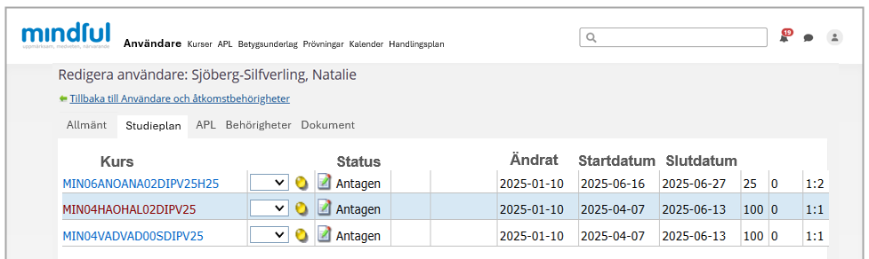
Flik 3 (APL). Här ska vi kunna se information om APL för elever som läser kurspaket. Den här fliken finns inte när vi söker på personal. 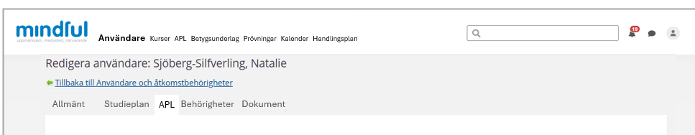
Flik 4 (Behörigheter) Här ska man kunna se vad personen har för behörigheter och eventuellt ändra om det skulle behövas. 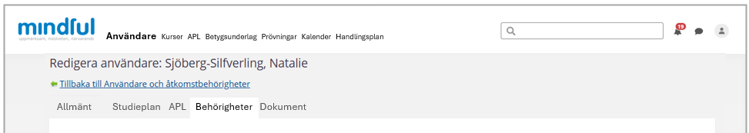

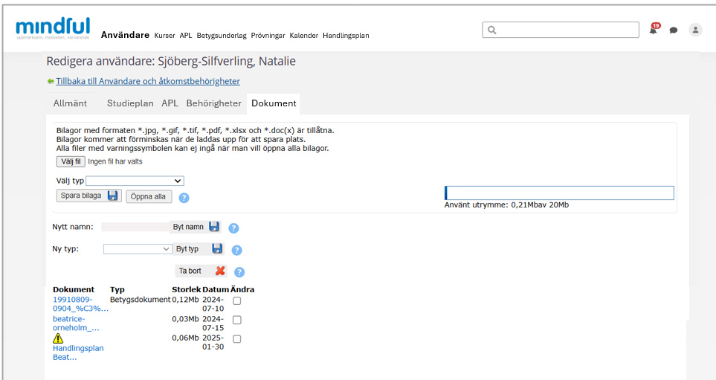
Flik 5 (Dokument, inspiration Alvis). Här ska alla dokument som blivit uppladdad av personal finnas tillgängliga. Ex. Handlingsplan, CV, APL kontrakt osv.

I alla delar av sidan ska man kunna klicka sig vidare till andra sidor. Exempelvis: Jag är inne på elevens studieplan och klickar på kursen, då får jag upp en sida så jag ser alla elever som är kopplade till kursen och vem läraren är.
Flik 6 (Kursarkiv) Här samlar vi alla dokument som rör kursen, exempelvis slutprov, delprov etc.
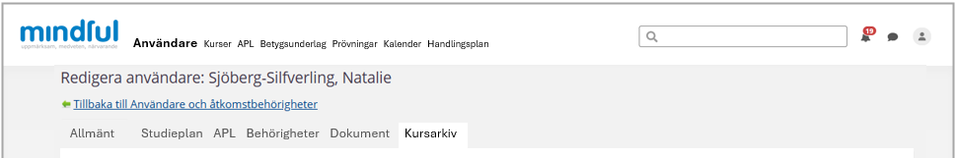

Kurser
En sida där alla kurser är samlade. Vi kan trycka på en knapp (lägg till/+) när vi ska kursplacera nya antagningar. Vi får då upp en sida med all information som ska fyllas i. Kan vi göra en datahämtning från Alvis så att de blir placerade automatiskt. Den här sidan har Cyrus redan koll på
Man börjar med att kryssa i kurs eller kurspaket. Då kommer de olika alternativen upp.
Kurs:
- Man väljer först datum för kursstart.
- Sedan kryssar man i om det är 5, 10 eller 20 veckor eleven ska läsa. Då kommer automatiskt datum för kursslut att registreras.
- Vi fyller i elevensnamn, personnummer, telefonnummer och mejladress.
- I nästa steg kan man välja vilken dag slutprovet ska hållas, alla lärare har olika dagar. Det kan även vara förinställt i de olika kurserna kanske. Målet är att den automatiskt räknar ut datumet för slutprov.
- Man kryssar i en ruta om eleven har behov av stöd.
- Man får även upp alternativ om prov görs på plats eller distans. (Alla kommuner utom Upplands Bro har prov på plats. Det kanske kan registreras automatiskt när man valt kommun?
Kurspaket:
- Man väljer först datum för kursstart.
- Sedan väljer man studietakt 100/50/25 %.
- Man kan i det här steget välja om eleven ska läsa full paket eller revidera bort vissa kurser genom att bocka av dem i en lista. Listan kommunicerar med slutprovslistan och APL listan.
- Efter ovan steg räknar den automatiskt ut start och slutdatum för kurserna i kurspaketet.
- Eleven registreras automatiskt i APL lista. Man ska kunna kryssa i en ruta om en elev redan utfört praktik via annan skola. Intyget laddas upp och hamnar i dokumentfliken på elevens sida.
- Resten är som steg 3-6 ovan.

Förändringar i studier
- Avbrott
När vi behöver registrera ett avbrott söker vi upp eleven i sökrutan, letar upp kursen som ska avbrytas och ändrar i rullgardinen till avbrott. När det är gjort sker nedan steg:
- Automatisk bekräftelse går till lärare och hamnar under notiser.
- Eleven tas bort från slutprovslista samt APL lista i samtliga kurser som fått avbrott.
- Eleven blir markerad på ett sätt där man lätt kan se att hen har fått avbrott eller/och hamnar i en separat lista för avbrott (inaktiva elever). Om eleven kommer tillbaka ska vi lätt kunna hitta den bland inaktiva elever listan och ta tillbaka eleven.

- Revideringar
Ibland ändrar elever studietakt eller tar bort kurser i ett kurspaket, vi behöver då revidera om deras studieplan. Då sker nedan steg:
- Vi planerar om deras studieplan.
- Slutprovslistan uppdateras automatiskt (alltid när ändringar sker i studieplanen).
- APL listan uppdateras automatiskt med kursslut (alltid när ändringar sker i studieplanen).
- Automatisk bekräftelse går till lärare och elev med nya studieplanen och kurssluten.

Inaktiva elever
När vi kursplacerar nya elever kan det vara så att det är en gammal elev som kommer tillbaka. Alla elever som fått avbrott eller avslutat en kurs och vill läsa något annat kommer ofta tillbaka. Systemet känner av att eleven redan finns och fyller i alla uppgifter automatiskt. Man ska få upp en lista på elevens lästa kurser och klicka i om det ska in på nytt. Alternativt är det en ny kurs så skriver vi in den nya kursen bara.

APL
APL listan ska ha två flikar.
Flik 1. Det är fortfarande bara en lista, men eleverna hamnar här automatiskt. Praktiksamordnaren kan skriva in information om vad eleven söker och även ladda upp CV samt APL kontrakt på elevens egen sida. Vi ska kunna välja bland 6 olika färgkoder som man ska kunna filtrera, exempelvis alla blå ska visas.
Vit- ny elev.
Blå- kontaktad och informerad om APL.
Gul- Har APL på gång.
Lila- Behöver uppföljning.
Röd- Varning, snart slut. (Den blir automatiskt röd när det är x antal veckor kvar).
Grön – Klar praktik.
Dessa kanske kan ske i form av kryss eller val i rullgardin.
Flik 2. Här hamnar alla grönmarkerade elever. I den här listan ska vi kunna skriva in kontaktuppgifter, praktikperiod och även kryssa i om APL kontraktet är uppladdad på plattformen.
Flik 3. APL kontrakt- filer.

Betyg
Lärarna ska få automatisk påminnelse när eleverna har sina kursslut och behöver betygsättas. Tänker att vi har en sida för betygssättning där varje lärare automatiskt får upp de eleverna som behöver betygsättas. De kan betygsätta deras kurser genom att göra val i rullgardin (A-F). Betyget ska motiveras med en liten fritext för läraren. Det ska även finnas möjlighet till att skriva kommentarer när man valt betyget. Alla moment utöver kommentarer är obligatoriska att fylla i.
Nationella prov – Engelska, svenska och matematik behöver registrera poäng för nationella prover. Dessa ska även gå att registreras här. Se mallar för betygsunderlag. Betygsskalan ändras årligen, systemadministratör måste därför kunna ändra dessa. Exempelvis att vi matar in HT24 och betygsskalan för den.
När lärarna betygsatt och är klara, måste läraren låsa betygen för att komma vidare. Vi som är administratörer för sidan automatiskt få ett meddelande när betygen är låsta så att vi kan betygsätta i kommunernas sidor. Behöver en lärare låsa upp ett betyg så kan systemadmin/admin göra det åt dem.
Tillägg: Signering av betygskataloger. Vi använder idag något som heter Scrive. Vi laddar upp pdferna på sidan en och en och skickar till lärarna för digital signering.

Handlingsplan
Om lärare har registrerat ett F på en elev, får de automatiskt upp påminnelse bland notiser om att de ska göra en handlingsplan, den försvinner inte förrän handlingsplanet är ifyllt.. Det ska vara som ett frågeformulär som läraren behöver fylla i. När den är ifylld skapas en pdf som går att hämta på sidan. Systemadmin ska kunna ändra frågeformuläret. (betygsätta/anta prövningseleven osv).

Prövningar
En sida där alla prövningselever är samlade. Man ska även kunna hitta dem i sökrutan om det behövs. Prövningselever ska kunna boka in en prövning via vår hemsida och även betala den där. Man ska kunna ladda ned alla prövningar och sedan bara släppa den på sidan så skrivs prövningseleverna upp automatiskt. Man ska kunna göra manuella ändringar i den också.
Här skriver vi in dem som intresselista, när det är 4-3 veckor kvar för slutprov för den månad eleven vill skriva läggs prövningseleven till i berörd lärares notiser. Läraren ska kunna göra olika val; Ta emot eleven den månaden, flytta eleven till nästkommande månad eller neka eleven. Det får då även finnas med kommentarsfält där de kan skriva en motivering. Uppgifter som ska finnas med vid registrering:
- Namn
- Personnummer
- Telefonnummer
- Mejladress
- Adress
- Kursen de vill skriva prövning i
- Vilken månad de önskar skriva prövningen
- Vilken kommun vi ska registrera deras betyg i
- Lärare som ansvarar för prövningen (val i rullgardin)
När prövningseleven är registrerad på sidan ska vi kunna kryssa i om de hämtat ut material ( gäller endast SVE/SVA 1 och 3)samt fylla i datum för när de betalat för prövningen. Detta ska även gå att synas på slutprovssidan.
Om en lärare godkänner prövningseleven hamnar den automatiskt på deras lista för slutprov den månaden.
Om en lärare inte kan ta emot prövningseleven skickas eleven automatiskt till nästkommande månad beroende på lärarens val.

Slutprovssida (kalendern)
På slutprovssidan hamnar eleverna automatiskt när de blivit godkända för prövning eller registrerats som elev i en kurs. De tas också bort automatiskt om det sker några förändringar.
Slutprovssidan ska se ut som en kalender, en månad i taget. Varje lärare ska stå skriven på det datum de har fått sitt slutprov. Alla lärare har även en egen färg i kalendern så att de lätt kan hitta sig själva.
När man klickar på lärarens namn i kalendern ska man få upp en lista med samtliga elever som ska skriva prov det datumet. Här ska man även kunna markera om en elev närvarat eller ej i form av kryssruta. Här ska man även kunna se om elev har någon speciell anpassning vid slutprov, exempelvis: mer skrivtid, dator eller sitta enskillt.
Lärarna behöver ha behörighet för att kunna ändra datum själva. Annars sker all ändring i schemat av administrationen.
Systemadmin/admin ska kunna välja vart slutprovet hålls, exempelvis Akalla/Sollentuna och även vilket rum. 7 platser totalt.
Sollentuna: 308, 310, lilla rummet, Aniara, Kung Agnes.
Akalla: Vision, Hässja, Arkarli, 316.

SYV
SYV ska kunna se elev och boka in möten med dem i kalendern. Ska kunna lägga till info i elevkort och revidera deras studieplaner.

Specialpedagog
Specped ska kunna se elev och boka in möten med dem i kalendern. Ska kunna lägga till info i elevkort och även lägga in anpassningar för slutprov.

Ekonomi och rapporter
Som en statistiksida där man kan klicka i olika alternativ som man önskar få ut.
- När betyg är satt ska vi kunna se hur mycket intäkter varje kommun genererar per kurs. Vi ska kunna ta ut prognos varje månad för exempelvis intäkter.
- Ta ut statistik för antal elever. Exempel: Månad, lärare, kurs, termin etc.
- Ta ut statistik för antal avbrott.
- Ta ut statistik för antal F betyg.
- Betygskurva för skolan ska gå att ta ut per kurs.

